МУНИЦИПАЛЬНОЕ БЮДЖЕТНОЕ ОБЩЕОБРАЗОВАТЕЛЬНОЕ УЧРЕЖДЕНИЕ
ОСНОВНАЯ ОБЩЕОБРАЗОВАТЕЛЬНАЯ ШКОЛА № 21
МУНИЦИПАЛЬНОГО ОБРАЗОВАНИЯ
ГОРОД – КУРОРТ ГЕЛЕНДЖИК

ИСПОЛЬЗОВАНИЕ СОЦИО-ИГРОВОЙ ТЕХНОЛОГИИ НА УРОКЕ ИСТОРИИ
Конспект урока по истории Древнего мира. 5 класс.
Тема: «Введение. Исторические источники»

Какорина Валентина Ефимовна,
учитель истории МБОУ ООШ № 21

Геленджик 2018

Всеобщая история. История Древнего мира
Модуль: «Введение». Урок 1.
Тема урока: «Введение. Исторические источники»

Тип урока | Урок изучения новых знаний.
Цель урока | Знакомство с понятиями «история» и «исторические источники»
План урока | - Что такое «история».  - Исторические источники.  - Вспомогательные исторические науки. Археология. Как работает археологическая экспедиция.
Технология | Социо-игровая технология
Основные понятия и термины | История, исторический процесс, исторические источники, археология,
Планируемые результаты | Личностные: умение выбирать информацию в соответствии с поставленными задачами, умение изменять свои представления и стиль поведения, вносить свой позитивно-творческий вклад в окружающие ситуации.  Метапредметные: умение предвосхищать результат работы и оценивать предполагаемый результат с точки зрения пользы для группы, умение воспринимать информацию из различных источников, перерабатывать ее и воспроизводить устно и письменно  Предметные: понимать сущность понятия «история», классифицировать виды исторических источников.
Оборудование | Тексты, иллюстрации.

- Организационная часть. 6 мин.
- Знакомство с классом. Учитель пишет на доске свои инициалы и предлагает это сделать всем учащимся. Прием «Эстафета «до кучи».
- Двигательная разминка. Прием «Руки-ноги». Один хлопок – команда рукам: их надо или поднять или опустить; два хлопка – команда ногам: нужно встать или сесть».
- Деление класса на группы. Используется прием «Колечко». По хлопкам учителя (сколько хлопков, столько человек должно быть в каждой группе) ученики несколько раз составляют группы. Затем учитель произносит слова: «СТОП! Каждое колечко - рабочая группа».
- Обживание места. Группы сдвигают парты и стулья, готовят все необходимое к уроку для своей группы.
- Выборы посыльного. Группы выбирают посыльных с помощью приема.
«Мериться на палке». Берется палка (более метра). Участники друг за другом хватаются правой рукой за палку. И так до тех пор, пока чья-то рука не захватит верхний конец палки. Ему и выпадает жребий.
- Выборы разведчика. Каждая группа по считалочке выбирает разведчика.
- Группы определяют названия команд. Посыльные пишут названия. своих команд на доске.

- Основная часть урока.
Учитель не говорит тему урока, а предупреждает, что в конце урока учащиеся сами должны ее обозначить

№/№ | Изучаемые вопросы | Приемы | Деятельность учащихся | Время
1 | Выяснение понятия «история», исторический процесс.  Работа с текстом (Приложение 1). | «Блуждание по тексту»  «Реконструкция деформированного текста». | - Посыльные берут тексты у учителя. Знакомятся внимательно с текстами.  Посыльные возвращают тексты учителю.  - Посыльные берут задания (Приложение 2)  - Записывают на доске ответы.  1-е задание,  2-е задание,  3-е задание,  4-е задание.  - Посыльные берут 3-е задание.  - Группы вписывают в текст пропущенные слова (Приложение 3). Отправляют разведчиков в другие группы.  - Меняются местами с группами, проверяют у них задания.  - Соотносят вместе с учителем деформированный текст и полный. | 1 мин.  1 мин.  15 сек.  15 сек.  15 сек.  25 сек.  2 мин.  20 сек.  2 мин.
2 | Работа с понятием «исторические источники». На доске учителем написаны разными цветами исторические источники (Приложение 4). | «Видимо-невидимо». | - Изменение состава групп. Меняются те, кто сидит ближе к окну и те, кто сидит ближе к двери. Выборы новых посыльных.  - Группы знакомятся с видами источников, затем материал на доске закрывается.  - Посыльные получают таблицы с видами источников (в отличии от текста на доске, они записаны кратко) и картинки, которые нужно прикрепить к определенному источнику (Приложение 5).  - Проверка ответов других групп. | 10 сек.  3 мин.  5 мин.
3 | Вспомогательные исторические дисциплины и науки. Археология. Как работает археологическая экспедиция.  Учитель кратко знакомит учащихся с вспомогательными историческими дисциплинами и наукой археологией. | «Самые-самые»  «Где (или кем) мы были, мы не скажем, а что делали - покажем» | - Изменение состава групп по признаку «самые длинные и короткие волосы», выборы новых посыльных.  - Посыльные получают задания (Приложение 6).  - Группы знакомятся с текстом и инсценируют этапы работы археологической экспедиции.  Другие группы отгадывают, какой этап изображают команды. | 25 сек.  5 сек.  7 мин.  3 мин.
 | Закрепление.  - Учитель просит учащихся объявить тему урока.  - На доске (или на слайде) записаны новые слова, необходимые для запоминания и закрепления. Учитель объясняет правила игры.  Слова: история, источники, археология, письменные источники, вещественные источники, лингвистические источники. | «Да-нетка» | Отгадывающий выходит из класса, а учащиеся загадывают слово, которое нужно отгадать участнику с помощью своих вопросов. Вопросы должны предполагать ответы: «да», «нет», «отчасти». | 1 мин,  7 мин. 35 сек.
 | Домашнее задание: О чем говорит карта на стр. 8 30 сек.

ПРИЛОЖЕНИЕ 1
Русский историк В.О. Ключевский отмечал, что «содержанием истории как отдельной науки… служит исторический процесс, т. е. жизнь человечества в её развитии и результатах…. Исторический процесс вскрывается в явлениях человеческой жизни, известия о которых сохранились в исторических памятниках или источниках».
Историческими источниками являются все памятники, содержащие свидетельства о прошлом («следы прошлого»), отражающие факты и события действительно существовавших явление каждой исторической эпохи.
ПРИЛОЖЕНИЕ 2
Задания к тексту.
- Сколько абзацев в тексте?_______________
- Сколько слов выделено курсивом?__________________
- Какое слово чаще всего встречается в тексте? ________________
- Какие новые слова встретились вам в тексте? _______________________
_______________________________________________________________
- Придумайте предложение со словом «история» ______________________
________________________________________________________________

ПРИЛОЖЕНИЕ 3
Деформированный текст

Русский историк ______________________отмечал, что «содержанием ____________как отдельной науки… служит ________________ __________, т. е. жизнь человечества в её развитии и результатах…. Исторический процесс вскрывается в явлениях человеческой жизни, известия о которых сохранились в исторических памятниках или источниках».
_____________ ________________являются все памятники, содержащие свидетельства о прошлом (« __________________»), отражающие факты и события действительно существовавших явление каждой исторической эпохи.

ПРИЛОЖЕНИЕ 4
- Письменные источники:
  - печатные материалы
  - рукописи - на бересте, пергаменте, бумаге (летописи, хроники, грамоты, договоры, указы, письма, дневники, воспоминания)
  - эпиграфические памятники – надписи на камне, металле и т.п.
  - граффити – тексты, нацарапанные на стенах зданий, посуде
- Вещественные (орудия труда, ремесленные изделия, одежда, монеты, медали, оружие, архитектурные сооружения и т.п.)
- Изобразительные (картины, фрески, мозаика, иллюстрации)
- Фольклорные (памятники устного народного творчества: песни, сказания, пословицы, поговорки, анекдоты и т.п.)
- Лингвистические (географические названия, личные имена)
- Кинофонофотодокументы (кинодокументы, фотографии, фонические записи)
ПРИЛОЖЕНИЕ 5
ПИСЬМЕННЫЕ ИСТОЧНИКИ
ВЕЩЕСТВЕННЫЕ ИСТОЧНИКИ
ИЗОБРАЗИТЕЛЬНЫЕ ИСТОЧНИКИ

ФОЛЬКЛОРНЫЕ ИСТОЧНИКИ

ЛИНГВИСТИЧЕСКИЕ ИСТОЧНИКИ

КИНОФОНОФОТОДОКУМЕНТЫ

 | 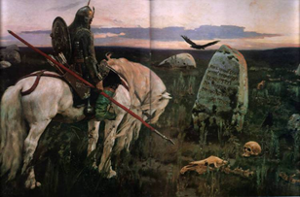
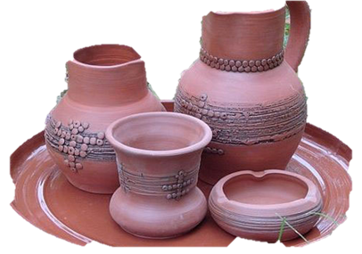 | 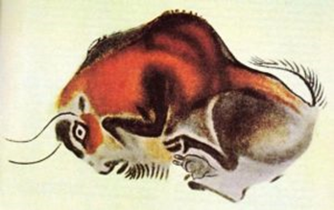 | 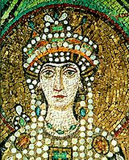
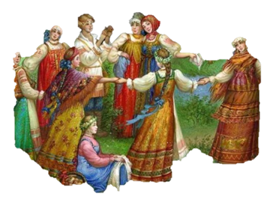 |  | 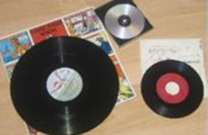
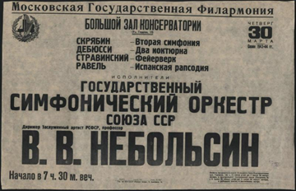 | 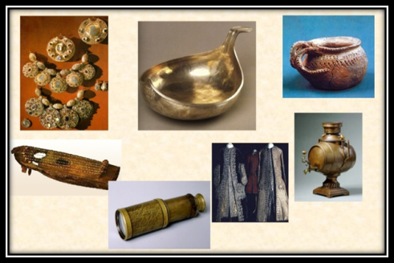 | 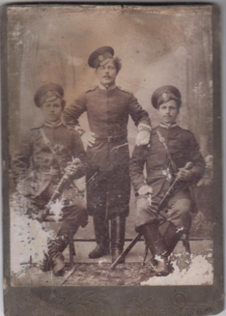
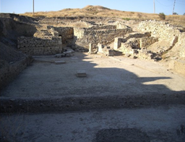 | Академик Ф.Филин занимался проблемой происхождения наших предков – славян, на основе изучения древнерусского языка. Во время работы он заметил, что в данном языке практически нет слов, обозначающих горы, моря и степи, зато есть множество слов для обозначения полей, озер и холмов. На основании этого он сделал вывод, что славянские племена жили на равнине вдали от морей и гор. | 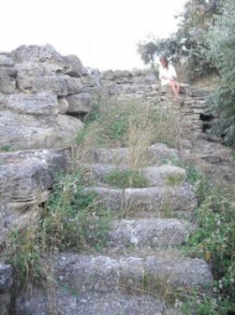

ПРИЛОЖЕНИЕ 6
Как работает археологическая экспедиция?

Перед началом работ археологической экспедиции ее участники изучают литературу того района, где предполагаются исследования. Затем отыскивают сам памятник. Довольно часто он открывается случайно, особенно при земляных работах, иногда при естественном размыве почвы.
Первый полевой этап работы археологов - разведка, когда проводится сплошное обследование района. На карту-план условными археологическими обозначениями заносятся все памятники; тогда же проводится предварительное обследование главного объекта, включая обмер, сбор подъемного материала и шурфовку (шурф - это яма 1 ^{х} 1), то есть проведение небольших земляных работ.
По окончании разведки начинаются раскопки. Слой за слоем снимают археологи почву. Каждый такой слой, он называется штоком, равняется примерно 18-20 см. Это чуть меньше лезвия лопаты. Чтобы работа шла успешно, археологи разбивают памятник на участки (раскопы). Собранный во время раскопок материал отправляется в институт, где его очищают, реставрируют и изучают.
Елманова Н.С., Савичева Е.М. Энциклопедический словарь юного историка

Задание. Выберите какой-либо этап работы археологов и инсценируйте его. Чтобы не было повтора этого этапа другой группой, отправьте разведчика.

